泛在物联网课题设计要求

- 泛在物联网模块介绍
1.1 总体要求
要求每两个同学一组，每组选定一个课题，在软件设计和课程设计两个环节的时间中完成一个完整的物联网数据采集、传输、处理、存储、展示的系统（如图1）。
软件设计阶段课题提供采集好的数据文件，同学需根据数据文件设计一个模拟的数据采集模块，完成整个系统，老师会验收作为软件设计阶段的成绩。课程设计阶段则使用真实的传感器、单片机和通讯模块，完成整个系统。
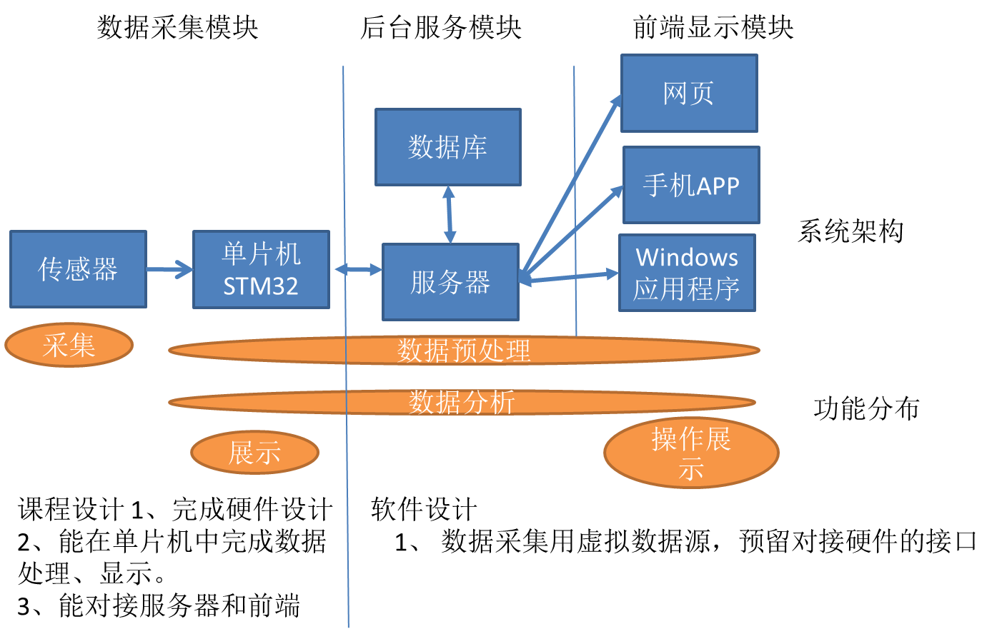

图1 物联网系统整体架构示意图

  - 基本要求：
根据课题要求，研究给定传感器的特性，讨论拟定针对传感器的物联网应用系统的方案。在次基础上详细了解传感器数据采集的过程和数据格式，掌握对数据进行初步处理的方法，在此基础上比较分析算法，选定并设计算法的实现方案，根据整体方案选定的呈现方案设计数据的采集、传输、存储方案，并分别设计采集端电路、嵌入式编程、手机应用或电脑端应用程序，最后实现其功能，学生课题实验的优劣可以从以下几个标准衡量：
1．能搭建完整系统，实现数据从传感器到PC传输、处理、显示者；
2．能在手机、网页端实时显示测量结果者；
3．能在STM32端进行数据预处理、处理和显示者；
3．能合理组合或改进预处理、处理算法获得更精确结果者；
4．完全自主编程实现全部课题基本要求者；
5．软硬件技术应用自如，超越课题要求者。

  - 发挥要求：
在完成本人选题的基本要求前题下，完成发挥部分要求，并具有新内容的自主发挥和创新，并取得良好效果。
（3） 分类标准：
1．完成了实验（1）的全部要求，并熟练运用开发工具。
2．在完成实验（2）的部分要求，并具有创新内容。
1．2分组和实验注意事项
本实验提供的实验课题根据教学要求组成设计小组，自由组合，进行分工合作，验收时会根据各自的分工和贡献给出不同等级。实验工作要细心认真、防止意外，有问题及时向指导老师反映，同学间可以通过研讨、互相学习解决实验中的问题。
每组同学实验过程包括：
- 听课，了解实验方法
- 调研和了解课题，进行课题的方案设计
- 学习STM32和传感器的使用与设计
- 学习开发工具，包括数据库，C++、C#、JAVA等编译工具
- 学习数据分析算法设计与实现
- 学习系统测试、调试和故障排除，功能实现
- 自主实验，包括课题实现和相关资料整理提交

1．3报告要求
  - 基本要求：写明实验内容和方法，分析算法原理和整体方案。
  - 提高要求：说明题目特点和应用场景，算法选择、方案设计的依据，程序结构框图和说明，操作使用说明。
  - 发挥部分：提出设计思想，设计方案，提供源程序，说明创新点。提供程序的使用说明（即注释）。
  - 实验体会和意见
1．4绩评定标准
成绩分：不及格、及格、中等、良好、优秀五个等级。
成绩以验收记录为主，参考考勤记录、答疑记录、报告内容质量和其他表现。
注：现场验收时先提交设计报告
在设计报告合格后进行现场作品演示
老师提问学生现场解答

1.5需要学习和完成的内容：
      - 传感器基本参数学习
      - 实验课题的研究
      - 需求分析与方案拟定
      - 采集端电路设计和嵌入式程序设计
      - 网络通信SOCKT、人机交互界面设计、数据库
      - 手机应用开发
      - HTTP API开发
      - 实验报告的制作

二 课题设计要求
3.1 总体要求
本模块是结合日常学习、生活和娱乐中常见的物联网设备和应用而设计，分两步完成。软件设计时传感器和采集模块使用模拟终端，根据老师提供原始采集数据，模拟实际采集过程，完成服务端和前端；课程设计时再完成利用实际传感器和采集模块完成实际信号采集和处理。课题中需要按照要求实现，在要求的基础上，学生可以根据实际应用场景发挥想象，创新设计。总体要求为各子课题的统一要求，各课题都要遵循，然后才是针对各子课题特殊要求。
每组根据设计题目第一步研究给定传感器的特性，讨论明确应用需求；第二分析应用需求，设计整体实现方案，主要包括通讯接口（模块）的选择、展示方式选择、算法实现位置选择等；第三在组内初步划分功能模块，确定实现方案和组内分工；第四根据分工完成各模块功能；第五各模块集成测试，最后需要提交完整的设计报告。根据需要，也可以提交作品的PPT报告或演示视频。
各模块分工，采集模块上深入查看传感器资料和数据，需要完成传感器选择与使用；完成单片机和传感器、显示屏、传输模块的电路设计与连接；完成单片机嵌入式环境下编程；
服务端模块在服务端根据STM32侧选择的通讯模块，选择对应模块完成数据接收、存储（数据库）；并根据整体方案假设socket服务器或HTTP服务器；并完成PC、移动端APP设计实现等内容。
算法模块同时需要查阅文档，选择、实现、优化或设计数据预处理算法和数据分析算法；能给出精确的结果。预处理算法和分析算法在软件设计阶段在服务器上实现，在课程设计阶段要求在单片机上也可以实现。
课题要求分基础要求和发挥要求。模块划分仅供参考，能力强的学生在实现基本要求的基础上，自由发挥要求 。最后完成设计报告，通过指导教师的验收与考核。；

基础要求：
- 完成最小系统，如图 所示，
- 测量数据分析正确，能以可理解的方式用表格或图的方式显示。
- 单片机侧LED也提供界面，可以控制采集过程，可以显示采集、分析的结果。
- 程序和数据库应支持多个单片机（或模拟终端）接入。
- 程序至少有三个角色，分别为系统管理员（admin）、采集对象、使用数据的用户。采集对象和用户角色可包含多个对象或用户。
- 显示部分要能标识终端（对象）、时间。并能显示原始信号和分析后结果。要求能显示历史数据。
（注：4,5,6 增加了数据库难度和显示难度。加上历史数据，和原始数据，至少有4-5张表）
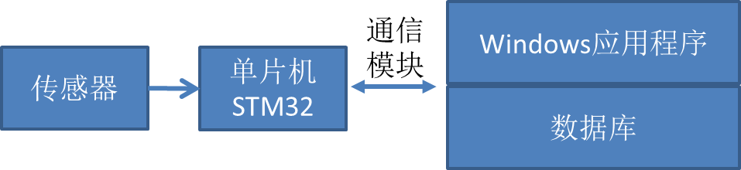

发挥要求
- 实现完整系统，使用了移动端APP或网页图所示
- 单片机管理多个传感器
- 更合理通信方式实现
- 更友好的人机界面（LED和PC）
- 算法和数据处理过程优化，提供更精确结果或更快的处理速度。
- 可以实时显示处理结果。
- 其它更贴近实际应用场景的优化。

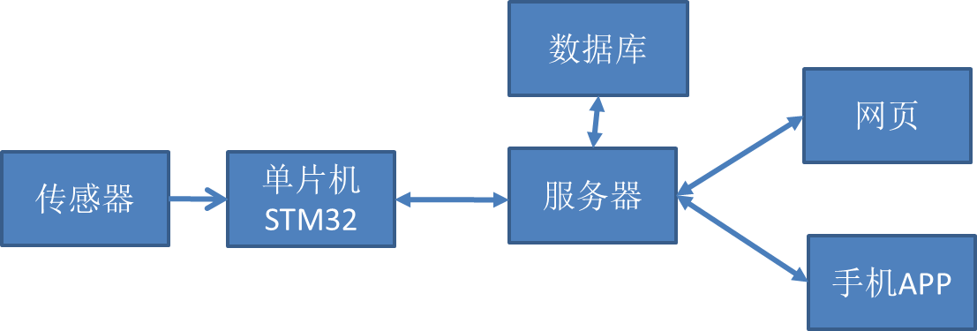
/**********************************************************备注：
软件设计中传感器和单片机都为软件模拟，实现程序读取数据文件，发送给服务器侧
*****************************************/
3.2 课题要求
1、楼梯层数计数（上楼）
基本要求：
- 编写小程序模拟单片机发送采集数据；
- 对数据进行预处理，滤除干扰信号；
- 记录上楼梯层数，最大值为99层；
- 服务端接收，存储、设计并实现判断算法
- 能在 windows桌面程序或 WEB界面 、安卓APP 上显示
发挥要求：
- 判断楼层的中间平台和最终到达楼层，并给出不同的提示声音；
- 每跳15梯发出提示音；
- 爬楼的速度（次数、分钟）
- 服务端采用网页或手机app来作为显示页面
- .服务端支持多用户

2、楼梯层数计数（下楼）
基本要求：
- 编写小程序模拟单片机发送采集数据；
- 对数据进行预处理，滤除干扰信号；
- 记录下楼梯层数，最大值为99层；
- 给服务端接收，存储、设计并实现判断算法
- 能在 windows桌面程序或 WEB界面 、安卓APP 上显示
发挥要求：
- 判断楼层的中间平台和最终到达楼层，并给出不同的提示声音；
- 每跳15梯发出提示音；
- 爬楼的速度（次数、分钟）
- 服务端采用网页或手机app来作为显示页面
10.服务端支持多用户

3、仰卧起坐
基本要求：
- 编写小程序模拟单片机发送采集数据；
- 对数据进行预处理，滤除干扰信号；
- 实现算法并进行坐姿和卧姿检测；
- 记录仰卧起坐次数；
- 运动时间控制；
- 实时显示出计数值和时间、并设置复位键。
- 能在 windows桌面程序或 WEB界面 、安卓APP 上显示
发挥要求：
- 可以设置运动时间，当达到时间时，发出提示；
- 单片机侧支持多用户计次
- 每计数10次发出声光提示；
- 服务端采用网页或手机app来作为显示页面
- 服务端支持多用户

4、日常计步器设计
基本要求：
- 编写小程序模拟单片机发送采集数据；
- 对数据进行预处理，滤除干扰信号；
- 实现判断算法，能准确判断运动步数
- 记录步数，可设置最大值，到达后清零重新计数，并发出提示，同时记录每次运动的时间。
- 假设每100步可消耗1卡的热量，所消耗的卡路里的三位计数译码显示；
- 能在 windows桌面程序或 WEB界面 、安卓APP 上显示

发挥要求：
- 连续步行，超时提醒；
- 走路的速度（次数、分钟）
- 和GPS联合使用，记录运动轨迹
- 服务端采用网页或手机app来作为显示页面
- 服务端支持多用户

5、跑步计数器设计
基本要求：
- 编写小程序模拟单片机发送采集数据；
- 对数据进行预处理，滤除干扰信号；
- 实现判断算法，能准确判断运动步数
- 记录步数可设置最大值，到达后清零重新计数，并发出提示，同时记录每次运动的时间。。
- 假设每100步可消耗1卡的热量，所消耗的卡路里的三位计数译码显示；
- 能在 windows桌面程序或 WEB界面 、安卓APP 上显示

发挥要求：
- 连续步行，超时提醒；
- 走路的速度（次数、分钟）
- 和GPS联合使用，记录运动轨迹
- 服务端采用网页或手机app来作为显示页面
- 服务端支持多用户
/***
备注：4、5 题都要考虑 运动姿态判断算法，尽量区分出行走和跑步，在此基础上在针对行走和跑步计数进行优化。
***/
6、跳绳计次应用
基本要求：
- 编写小程序模拟单片机发送采集数据；
- 对数据进行预处理，滤除干扰信号；；
- 记录跳绳的次数，可设置最大值，到达后清零重新计数，并发出提示；记录每次跳绳的时间。
- 假设每跳20次可消耗1卡的热量，所消耗的卡路里的三位计数译码显示；
- 数据采集后能传递给服务端，在单片机和服务端都能显示
- 能在 windows桌面程序或 WEB界面 、安卓APP 上显示

发挥要求：
- 计数器的预置，当达到预置值时，发出庆祝声音；
- 每跳500次发出提示音；
- 跳绳的速度（次数、分钟）
- 服务端采用网页或手机app来作为显示页面
- 服务端支持多用户

7、基于红外光谱的血氧饱和度监控MAX30102
- 基本要求：
- 研究基于红外光谱计算血氧饱和度的基本原理。
- 连接单片机和传感器（模拟），用通信模块发给服务端。
- 数据能够在单片机显示屏上显示
- 服务端能接收数据，并经过分析计算，得出血氧饱和度。
- 血氧饱和度可以在电脑端存储（数据库）
- 血氧饱和度异常时可以发出警告
- 能在 windows桌面程序或 WEB界面 、安卓APP 上显示
发挥部分：
- 数据的去噪和预处理。
- 算法优化，比较多个算法，采用最优或改进某算法。
- 界面设计美观，可模拟实时监测场景
- 可以在移动端实时查看血氧浓度
- 支持多用户

8基于光电容积脉搏波的心率监测MAX30102

基本要求：
- 研究基于光电容积脉搏波提取心率的基本原理。
- 连接单片机和传感器（模拟），用通信模块发给服务端。
- 服务端能接收数据，并经过分析计算，得出心率。能显示脉搏波图形
- 心率异常时可以发出警告
- 能显示历史数据和当前数据
- 能在 windows桌面程序或 WEB界面 、安卓APP 上显示

发挥部分：
- 数据的去噪和预处理。
- 算法优化，比较多个算法，采用最优或改进某算法。
- 界面设计美观，可模拟实时监测场景
- 可以在移动端实时查看心率
- 采集端通过HTTP传输数据给服务端
- 支持多用户数据

9、基于AD8232心电图监测

基本要求：
- 研究基于光电容积脉搏波提取心率的基本原理。
- 连接单片机和传感器（模拟），用通信模块发给服务端。
- 服务端能接收数据，并经过分析计算，得出心电图。
- 可以在电脑端存储、显示
- 能能在 windows桌面程序或 WEB界面 、安卓APP 上显示历史数据和当前数据
发挥部分：
- 数据的去噪和预处理。
- 算法优化，比较多个算法，采用最优或改进某算法。
- 界面设计美观，可模拟实时监测场景
- 可以在移动端实时查看心电图
- 心电图异常可以提醒
- 服务端支持多用户

